МІНІСТЕРСТВО ОСВІТИ І НАУКИ УКРАЇНИ

НАЦІОНАЛЬНИЙ УНІВЕРСИТЕТ «ЛЬВІВСЬКА ПОЛІТЕХНІКА»



**Лабораторна робота №2**

з курсу «Системне програмування»

**Варіант 14**

Виконав студент

групи КНз-2

Чалий Михайло

Перевірив

Мазур В.В.

Львів 2014

Мета роботи

Навчитись використовувати і програмувати таймер, на прикладі виводу звуку через вбудований спікер

# Теоретичні відомості

Одне з найбільш поширених застосувань таймера - генерація звукових сигналів і відтворення музики.Таймер дозволяє відтворювати музику в фоновому режимі, тобто. під час роботи програми може звучати музика.

Як ми вже говорили, канал 2 мікросхеми 8254 пов'язані з гучномовцем комп'ютера. Проте гучномовець непросто з'єднаний із виходомOUT каналу 2. Порт виведення61h також використовується керувати гучномовцем. Молодший біт порту61h підключений до входу GATE каналу 2 таймера. Цей біт за умови встановлення один дозволяє роботу каналу, тобто. генерацію імпульсів для гучномовця.

Додатково керувати гучномовцем використовується біт 1 порту61h. Якщо це біт встановлено у 1, імпульси від каналу 2 таймера зможуть проходити на гучномовець.

Отже, для включення звуку треба виконати такі дії:

- запрограмувати канал 2 таймера на потрібну частоту (тобто. завантажити регістр лічильника каналу за потрібне значенням);

- для включення звуку встановити 1 два молодших біта порту61h.

Оскільки інші 6битов порту61h йдуть на іншого, установка молодшихбитов повинна виконуватися в такий спосіб, щоб значення іншихбитов були змінені. І тому спочатку слід вважати байт з порту61h в робочу осередок пам'яті, встановити там потрібні біти, потім вивести нового значення байта до порту61h.

Вочевидь, що з вимикання звуку треба скинути два молодших біта порту61h в 0 (цьому можна змінювати значення іншихбитов цього порту).

Мелодія (>одноголосая), як відомо, складається з нот, розділених або розділених паузами. При програванні мелодії необхідне кожної ноти програмувати відповідним чином канал 2 таймера і включатимуть гучномовець (з допомогою порту61h) на певний час, однакову тривалості ноти. Потім програма повинна вимкнути динамік і витримати паузу передпроигриванием наступній ноти, якщо вона пауза потрібно.

Основна ідея залежить від використанні переривання1Ch, яке виробляєтьсятаймером із частотою приблизно 18,2 гц.Пользовательский оброблювач цього переривання здійснює за вибіркою нот з масиву, що містить мелодію, і програмування мікросхеми 8254. Якщо підготувати таблиці частот ідлительностей, можна програвати найпростіші мелодії.

Для встановлення значення, що має бути записано в регістр лічильника каналу 2 таймера, треба розділяти 1193180 на необхідну частоту в герцах.

Таймеру відповідають і чотири портиввода/вивода з такими адресами:

-40h - канал 0;

-41h - канал 1;

-42h - канал 2;

-43h - управляючий регістр.

У таблиці нижче наведено частоти нот для другий октави. При підвищенні (зниженні) тону на октаву частота відповідної ноти збільшується (ділиться) на два.

Таблиця 1 - Частоти нот

|  |  |
| --- | --- |
| **Нота** | **Частота, гц** |
| До | 261,7 |
| >До-диез | 277,2 |
| >Ре | 293,7 |
| >Ре-диез | 311,1 |
| Ми | 329,6 |
| >Фа | 349,2 |
| >Фа-диез | 370 |
| Сіль | 392 |
| >Соль-диез | 415,3 |
| Ля | 440 |
| >Ля-диез | 466,2 |
| Сі | 493,9 |

# Текст програми для генерацію звуку

title timer

WAIT_SPAN equ 50 ; Should be microseconds, but in dosbox it looks morelike seconds

TONE equ 1193 ; 1kHZ

sseg segment stack

db 256 dup(?)

sseg ends

dseg segment

ws dd WAIT_SPAN

dseg ends

cseg segment

assume ss:sseg,cs:cseg,ds:dseg

start: jmp main

main: push ds

mov ax,0

push ax

mov ax,dseg

mov ds,ax

; Enable timer

mov al,10110110b

out 43h,al

mov ax,TONE

out 42h,al

mov al,ah

out 42h,al

; Turn on speaker

in al,61h

or al,11b

out 61h,al

; Wait

mov cx,word ptr ws

mov dx,word ptr ws+2

mov ah,86h

int 15h

; Tuen off speaker

in al,61h

and al,11111100b

out 61h,al

; Exit

mov ax,4c00h

int 21h

cseg ends

end start

# Результат

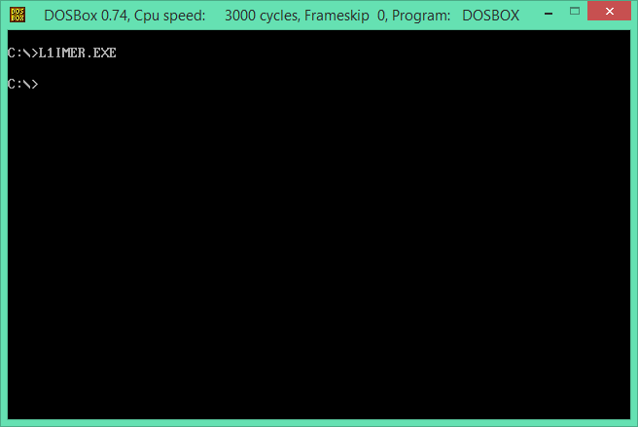

Висновок

Виконуючи цю роботу, я навчився програмувати таймер. Реалізована програма генерує звук через вбудований спікер.